XXX电商项目

商
业
计
划
书

编制时间：2015年8月
目 录
第一章 项目概况 1
1.1 项目名称 1
1.2 项目简介 1
1.3 项目核心优势 1
1.4 战略规划 1
1.5 融资方案 1
1.6 财务评价 1
第二章 行业和市场分析 1
2.1 我国网络购物市场发展状况 1
2.1.1 我国网络购物市场现状分析 1
2.1.2 我国大学生网络购物市场分析 1
2.2 湖南省大学生网络购物市场分析 1
2.3 长沙大学生网络购物市场分析 1
2.4 大学生消费行为分析 1
2.5 市场容量预测 1
2.5.1 长沙市市场容量预测 1
2.5.2 湖南省生活类网购市场容量预测 1
2.5.3 全国生活类网购市场容量预测 1
2.6 竞争对手分析 1
第三章 产品与服务 1
3.1 项目简介 1
3.2 项目试运营情况 1
3.3 XXX商城 1
3.4 线下体验店 1
3.5 增值服务 1
第四章 商业模式 1
4.1 商业模式 1
4.2 盈利模式 1
第五章 战略规划 1
5.1 项目核心优势 1
5.2 战略目标 1
第六章 营销策略 1
6.1 推广策略 1
6.1.1 线上推广 1
6.1.2 线下推广 1
6.2 品牌策略 1
6.3 渠道策略 1
第七章 组织结构及管理团队 1
7.1 组织结构 1
7.2 管理团队 1
第八章 投资估算 1
8.1 资金筹措方案 1
8.2 资金使用计划 1
8.3 退出机制 1
第九章 财务预测 1
9.1 财务假设 错误！未定义书签。
9.2 财务预测 错误！未定义书签。
9.2.1 收入预测 错误！未定义书签。
9.2.2 成本预测 错误！未定义书签。
9.2.3 利润预测 错误！未定义书签。
9.2.4 净现金流量预测 错误！未定义书签。
9.3 财务分析 错误！未定义书签。
第十章 风险分析 1
10.1 技术风险与控制 错误！未定义书签。
10.2 财务风险与控制 错误！未定义书签。
10.3 质量风险与控制 错误！未定义书签。
10.4 产品风险与控制 错误！未定义书签。

第一章 项目概况

1.1 项目名称

1.2 项目简介

1.3 项目核心优势

1.4 战略规划

1.5 融资方案

1.6 财务评价

第二章 行业和市场分析

2.1 我国网络购物市场发展状况

2.1.1 我国网络购物市场现状分析
2014年我国网购市场交易规模达到2.8万亿，增长48.7％。根据国家统计局2014年全年社会消费品零售总额数据，2014年网购交易额大致相当于社会消费品零售总额的10.7％，年度线上渗透率首次突破10％。
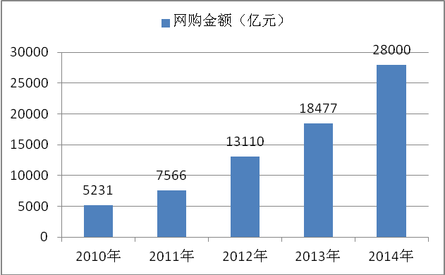
图2. 1 2010-2014年我国网购交易金额
截至2014年12月，我国网络购物用户规模达到3.61亿，较2013年底增加5953万人，增长率为19.7%。网购用户规模的快速扩张为网购市场的发展奠定了良好的用户基础，释放着巨大的市场潜力。
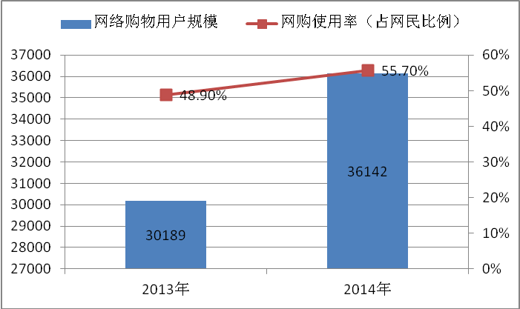
图2. 2 2013-2014年网络购物用户规模及使用率
中国互联网络信息中心发布的《201年中国网络购物市场研究报告》对网民购买的商品类型进行了细分，其中服装鞋帽是网络购物市场最热门的销售品类，其购买人群占75.6%。其次是日用百货和电脑、通讯数码产品及配件，所占比例分别为45.1%和43.3%。
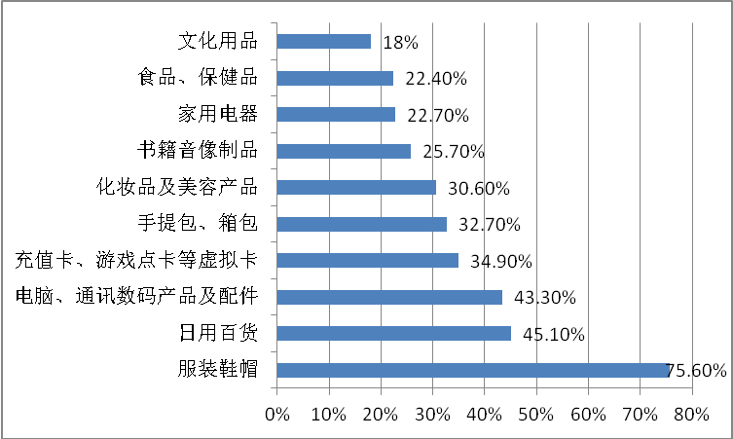
图2. 3 2013年我国网络购物市场用户购买商品品类分布

2.1.2 我国大学生网络购物市场分析
据中华人民共和国教育部统计，截止2014年，在学研究生184.77万人，研究生招生62.13万人，毕业研究生53.59万人；普通高等教育本专科在校生2547.70万人，招生721.40万人，毕业生659.37万人。即我国接受高等教育的在校生高达2732.47万人，以大学生为代表的年轻一代，不仅是我国最活跃的消费群体，而且在不久的将来也将成为我国最具消费潜能的核心消费群体。
2013年支付宝发布首个个性化对账单——大学生对账单，详细呈现了大学生每月在网络上的收支状况、消费结构，数据显示，全国超过55%的在校大学生加入网购大军，大学生仅网上月平均支出一项就达到550元。以此为依据，初步预估我国大学生的网购人数为1502.86万人，每年网购的总支出1804亿元，市场规模巨大。
从细分来看，不同性别、不同学制、不同学校、不同地域的大学生每月在网上的支出也存在差别。全国男大学生平均每月网上支出803元，远高于女生的680元；硕士及以上学历、本科、专科生的每月网上支出分别为1222元、567元、484元；211高校人均支出838元，非211高校的这一金额为546元。
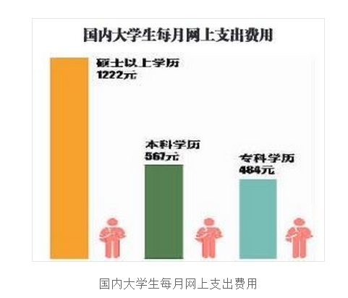

2.2 湖南省大学生网络购物市场分析
湖南省现有普通高等学校109所，其中本科院校36所，专科院校7所，高职院校66所。据《2014年湖南省国民经济和社会发展统计公报》统计，湖南省在学研究生6.6万人，普通本专科在校生113.6万人，接受高等教育的在校总人数为120.2万人。
支付宝发布的数据显示，湖南的大学生平均每月网上支出603元，则可推算出湖南省大学生每年的网上总支出约为87亿元，市场容量庞大。细分来看，研究生及以上学历的学生网上支出位居榜首的是湖南师范大学，人均每月支出1154元；湖南农业大学以人均630元的支出金额位居本科学生第一；专科院校中人均每月支出排第一位的是湖南电子科技职业学院，金额为1017元。

2.3 长沙大学生网络购物市场分析
长沙的高等教育比较发达，全市普通高校50所，其中4所211工程“重点大学”即国防科学技术大学、中南大学 、湖南大学和湖南师范大学，3所进入985工程，在数量上仅次于北京、上海，其中中南大学是湖南唯一的一所副部级高校。据《2014年长沙市国民经济和社会发展统计公报》统计，长沙市在校研究生5.24万人，增长1.0%，普通高校在校学生54.75万人，比上年增长3.2%。接受高等教育的在校总人数为59.99万人。
网购消费数据显示，长沙大学生网购族人均年消费支出达2822元，每年的网购次数有35笔。长沙女大学生网购年均消费额为2856元，一年消费37次，男大学生的支出额是2781元，一年消费34次。计算可知，长沙大学生每年的网购消费金额17亿左右，从学校来看，中南大学通过支付宝的网上消费占长沙所有大学生的14.51%， 湖南大学和中南林业科技大学分别以10.42%、8.84%的比例位居第二和第三。
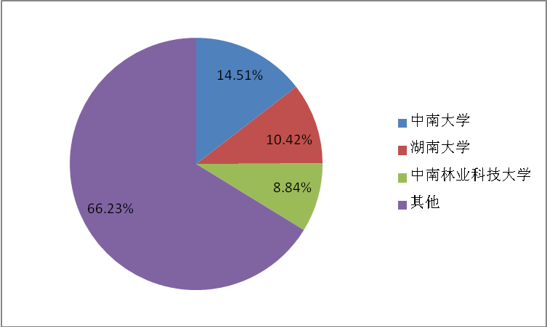
图2. 4长沙各学校网购消费比例

2.4 大学生消费行为分析
上海交通大学公共关系研究中心和上海交大社会调查中心联合发布《2014年中国大学生消费行为与品牌认知调查报告》，报告对我国大学生每月平均消费金额进行了统计。结果表明，每个月消费支出在501元到1000元之间的比例最高，为40.0%，其次每月消费在1001-1500元之间的大学生，占比37.0%，每月消费在1501-2000元、2001-2500元以及2500元以上较高消费水平的大学生分别占比11.4%、3.7％和3.9%，仅有4.0%的受访大学生每月消费处于500元及以下的较低消费水平。
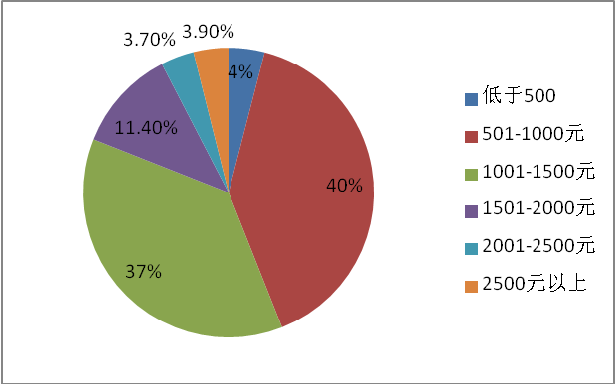
图2. 5我国大学生每月平均消费金额
报告显示，饮食占据大学生每月消费支出的一半以上，其次为日用品、衣物和社交娱乐、通信交通费用和学习培训费用方面的支出。
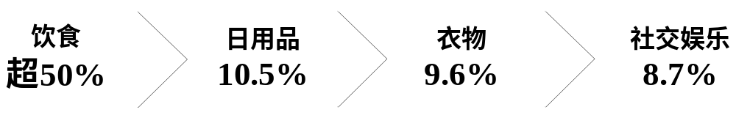
从性别来看，男生在饮食和数码电子产品上的支出占比（分别为56.2%和2.2%）明显高于女生（分别为49.8%和1.3%）；而在日用品和衣物的费用方面，女生（分别为11.4%和12.3%）明显高于男生（9.5%和6.2%）。
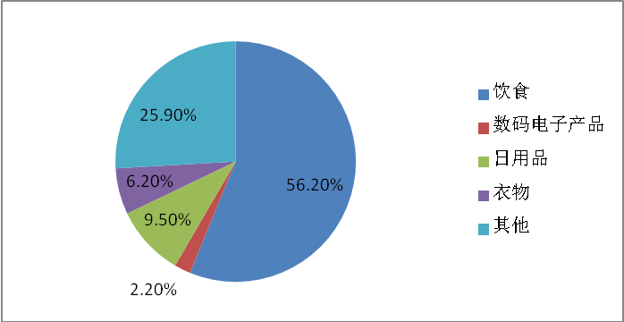
图2. 6男生网购消费支出结构图
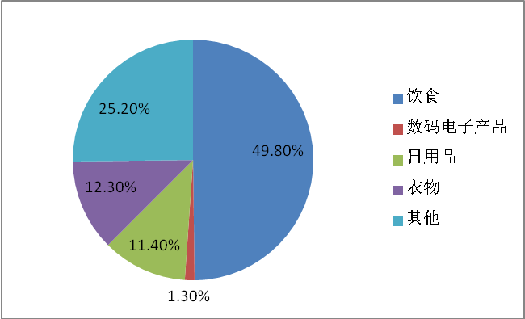
图2. 7女生网购消费支出结构图

2.5 市场容量预测

2.5.1 长沙市市场容量预测
根据增长趋势预测2019年底，长沙市接受高等教育的在校总人数将达到65.96万人，假定人均消费支出年平均增长率为5%，则保守推算出2019年长沙大学生在日用品方面的支出将达12.4亿元，网购的总消费额23.8亿元，市场潜力巨大。
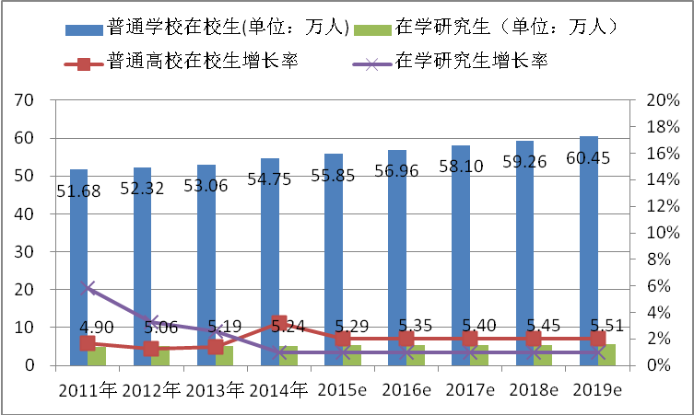
图2. 8 长沙市2011-2019年普通高校及研究生在校人数
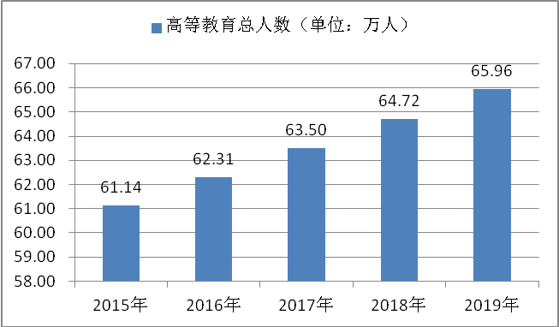
图2. 9 长沙市2015-2019年高等教育总人数
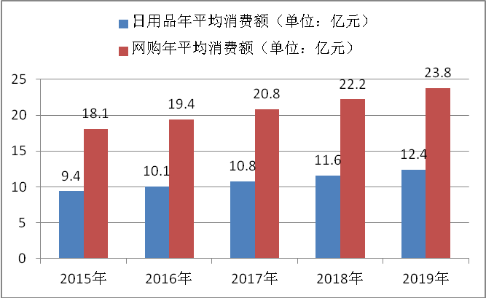
图2. 10 长沙市2015-2019年大学生日用品及网购支出额

2.5.2 湖南省生活类网购市场容量预测
随着国家高等教育稳步发展，湖南省接受高等教育的人数也维持在一个相对稳定的比例逐年上升。初步预估到2019年底，湖南省接受高等教育的在校总人数将达到133.07万人，假定人均消费支出年平均增长率为5%，则保守推算出2019年湖南省大学生在日用品方面的支出为24.9亿元，网购的总消费额高达122.9亿元，市场容量极为可观。

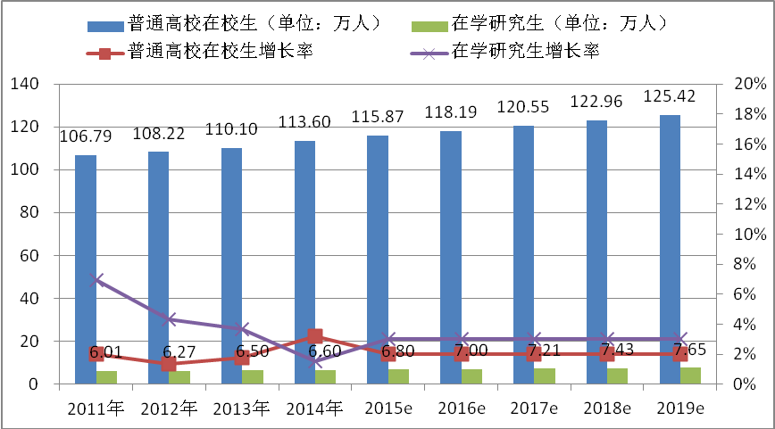
图2. 11 湖南省2011-2019年普通高校及研究生在校人数
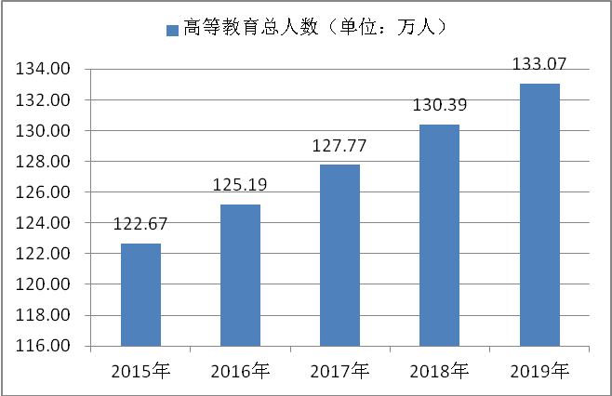
图2. 12 湖南省2015-2019年高等教育总人数
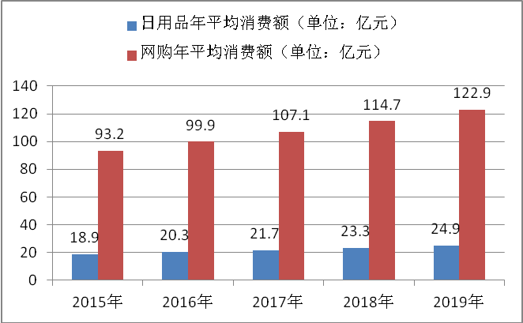
图2. 13 湖南省2015-2019年大学生日用品及网购支出额

2.5.3 全国生活类网购市场容量预测
随着社会主义精神文明建设的加快，我国高等教育事业一直稳步发展，全国接受高等教育的人数也维持在一个相对稳定的比例逐年上升。初步预估到2019年底，全国范围内接受高等教育的在校总人数将达到3406.14万人，假定人均消费支出年平均增长率为5%，则保守推算出2019年全国大学生在日用品方面的支出为636.9亿元，网购的总消费额高达2869.2亿元，市场潜力无穷。

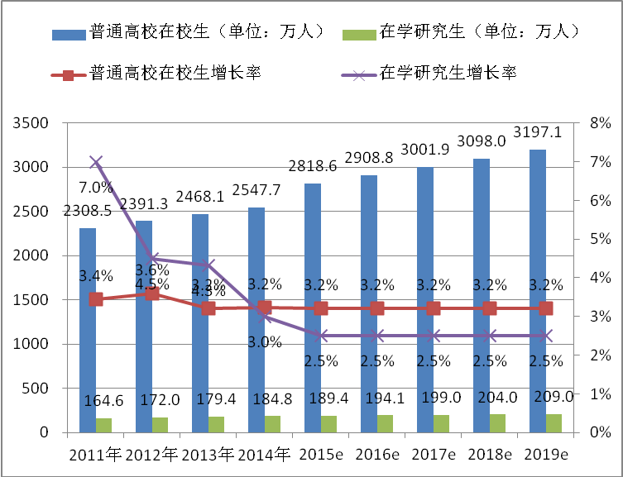
图2. 14 全国2011-2019年普通高校及研究生在校人数
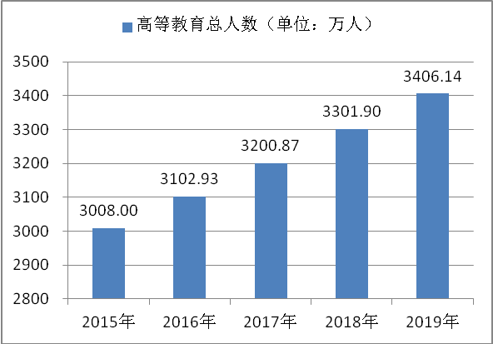
图2. 15全国2015-2019年高等教育总人数
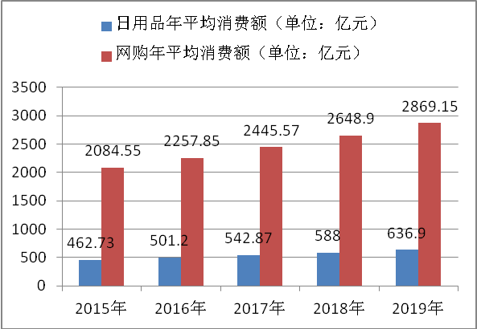
图2. 16全国2015-2019年大学生日用品及网购支出额

2.6 竞争对手分析
当今时代，电子商务浪潮席卷全球, 电商已经成为新一代零售业乃至第一产业和第二产业的重要交易平台。伴随着网络购物市场的日益火爆，面向网购主力军——大学生的网购细分市场也逐渐开始发展壮大。本项目大学生特卖电商的竞争对手主要有俺来也、优品库等网站，竞争对手的优劣势以及与本项目的竞争关系如下表所示：
网站名称 | 优势 | 劣势 | 与本项目竞争关系
俺来也 | ①全业务延伸，构建大学生生态文化社区  ②承诺商品在29分钟内送到手并免运费 | ①缺乏核心竞争优势  ②产品价格优势不够凸显 | ①不具有产品细分市场的优势  ②湖南省范围内，目前只开拓了长沙市场
优品库 | ①专一化经营，主营大学生电子通信产品  ②已经拥有一定的大学生客户资源 | 产品价格优势不够凸显 | ①初期在主营业务上没有冲突  ②后期本项目将根据发展方向决定是否进入大学生电子通信产品市场
淘宝网 | ①市场份额占比最大，知名度高，客户基础雄厚，人流量大  ②作为综合性电商平台，商品种类齐全并且数量繁多  ③利用平台上海量的数据，对用户购买行为做相对全面的定性分析，实现精准营销 | ①准入门槛低，商品的质量问题层出不穷，成为用户的最大痛点。  ②信息量庞大，用户不能在短时间迅速获得有价值的信息，用户体验度相对较差  ③无法完全保证的售后服务 | ①在目标客户群方面有较大的重合度  ②相较于淘宝五大类目（女鞋、男鞋、女装、男装、箱包），日用品类目的交易份额占比并不重  ③是项目初期的主要竞争对手。
由此可见，本项目凭借一手价格、过硬的品质、快速配送、线下体验店与大学生服务互动的优势，将在长沙乃至湖南省当地的大学生生活类网购市场赢得一席之地。

第三章 产品与服务

3.1 项目简介
XXX电商秉承“高性价、富质感”的宗旨，融入创新的理念，以提升大学生生活品质为导向，在探索和整合Guild模式的基础上，提炼出适宜本项目的高性价比校园活动作为推广的主要亮点。平台致力于为大学生提供经济实惠、品质过硬、新潮有趣、时尚美观的日用品。项目采用“线上电商平台+线下体验店”的销售模式，通过与上游供货商直接对接，为大学生提供高质低价的商品，并辅以线下服务，打造高性价比的大学生特卖电商平台。

3.2 项目试运营情况
平台通过一段时间的试运营，收效颇丰。并且始终遵循“追求完美，尽善尽美”的服务理念，在试运营期间，根据运营情况及用户的反馈意见，不断进行平台功能的完善和商品供应结构的调整，以期为更好的打入大学生日用品网购市场做准备。
围绕Guild模式展开的校园推广活动，是项目营销的主要卖点和亮点。本项目通过对Guild模式的提炼，已经实践了三种通过精炼并加以改良的校园活动（营销类、宣传类、兴趣类），全部获得成功并且成果超过预期。通过低成本、高性价比的学校活动，实现了精确粉丝的爆发性增长。
- 案例
1、营销类活动
以商品供应商（不需要提供任何赞助费用）的身份参加师大商学院组织的营销大赛（培养学生销售能力的比赛），销售小组共15组，时间一天半。通过在宣讲会上向100多名选手宣传平台产品，最后共有13个小组选择本平台的产品，并且在接下来的1天半中，销售了9000元的产品（没有任何的促销下，只耗费了200元左右的人力成本）。
2、宣传类活动
在农大的国际学院进行试点，赞助学院的知识竞赛，赞助费为平台产品（价值300元），以此获得给会场800个左右的同学推广的机会，并利用书签的形式做了推广，发出500张书签，当天成功获得100多人的公众号粉丝和32个订单（1200元左右），推广成本价仅为350元，推广效果明显。
3.兴趣类活动
以XXX的名义申请到了学校活动，举办了XXX草地音乐节。由于场地的限制，既定计划是30人左右，活动举办的时候，仅展示了40分钟就拿到50份申请，并且直接得到了琴行的赞助，省去了设备的费用，只需花费100元的人力成本，活动即大获成功。并且根据同学的反馈意见，大多数人希望多举办类似活动。

3.3 XXX商城
XXX商城作为线上电商平台，主要进行大学生日常消费品的销售。考虑到大学生的消费能力有限，商城以“价格”和“品质”为导向，主要选择价格适中、经济实惠的产品，并且为了保证产品的质量够硬、价格够低，采取与生产厂家直接对接的形式，既保证了产品的货物来源，又省去了中间环节不必要的经销费用，从而实现了产品销售过程中真正的高性价比。
平台将以消费者需求为导向，根据市场情况及时调整商品结构，从而实现与消费者需求的无缝对接。现阶段平台销售的商品根据种类初步划分为六个板块，当季新品、生活日用、收纳清洁、棉纺寝饰、学习文具、创意礼品。
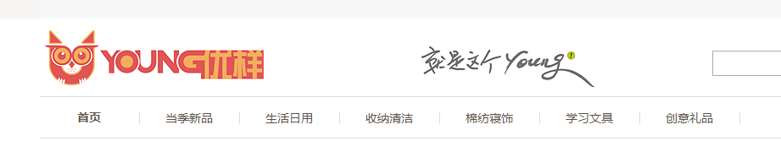
- 当季新品
当季新品板块主要是针对刚上架的新品进行密集且集中的宣传，利用该板块将新品快速推介给客户，以求尽快打响新品的知名度。
- 生活日用
生活日用板块展示的商品主要是大学生日常生活中常用的日用品，如：牙刷、杯子、雨伞、台灯、加湿器、闹钟等其他生活相关产品。
- 收纳清洁
收纳清洁板块包括清洁和收纳两方面，主要产品包括起泡球、除臭剂、垃圾桶、收纳箱、收纳盒等。
- 棉纺寝饰
棉纺寝饰板块主要提供和大学生寝室生活相关的特色商品，如楼梯垫、床帘、壁纸、坐垫等。
- 学习文具
学习文具板块进行学习用品的展示，并根据大学生日常需求，分为文件整理、书签贴纸、学习用具等三类用品。
- 创意礼品
结合大学生追赶潮流的心理设置创意礼品板块，提供有新意、有特色的礼品。

3.4 线下体验店
本项目将在大学校园内或者邻近的周边开设线下体验店，体验店集宣传展示、售卖、体验、自提、售后服务等功能于一体，打通消费领域的“线上”、“线下”壁垒，实现营销闭环。线下的主要功能如下：
（1）线下体验店将以“样品房”的形式展示并售卖电商平台上的同款商品。通过对产品场景化应用的展示，激发学生消费需求，让消费者更直观便捷的感受到产品的价值。并且实物的真实展示，能打消消费者对产品外观、质量等方面的疑虑，强化对本项目电商的信任。
（2）体验店将作为线下宣传的一个固定点，发放宣传单、张贴海报等，对畅销产品、当季新品、优惠活动等进行宣传。同时体验店将举行各种抽奖活动并兑现网上购物的抽奖承诺，并将配合线上举行大型特卖活动，实现“线上+线下”优惠大派送，扩大本项目的影响力。
（3）体验店将提供售后服务，主要处理产品的售后质量问题，让消费者权益得到更好的保障。
（4）体验店还将作为线上购物的快递自提点，解决快递配送“最后一公里”的难题。

3.5 增值服务
“最后一公里物流”
项目将招聘兼职学生进行快递的配送，实现“门到门”服务，按时按需的送货上门，破解快递物流“最后一公里”的困局。

第四章 商业模式

4.1 商业模式

4.2 盈利模式

第五章 战略规划

5.1 项目核心优势

5.2 战略目标

第六章 营销策略

6.1 推广策略

6.1.1 线上推广

6.1.2 线下推广

6.2 品牌策略

6.3 渠道策略

第七章 组织结构及管理团队

7.1 组织结构

7.2 管理团队

第八章 投资估算

8.1 资金筹措方案

8.2 资金使用计划

8.3 退出机制

第九章 财务预测

第十章 风险分析

